**Desarrollo de Aplicaciones Web**

**Desarrollo de Aplicaciones Multiplataforma**

**Administración de Sistemas Informáticos y Redes**

***M04 – Lenguajes de Marcas y Sistemas de Gestión de la Información***

***Actividad XML + XSL, RSS***

Objetivos

* Utilizar herramientas específicas para la creación y conversión de documentos XML utilizando XSL.
* Crear, validar y comprobar canales de contenido utilizando herramientas para la gestión de los mismos.
* Utilizar de sistemas gestores de base de datos relacionales para el almacenamiento de información en formato XML utilizando técnicas de bases de datos nativas XML.

Actividad 1

***Actividad XML + XSL, RSS***

# Crear un fichero XML de nombre “Catalogo.xml” que almacene la información sobre los artículos que tienes en una tienda de ropa de deporte. Éste guardará los siguientes datos:

* Referencia. Del tipo 999.999
* Descripción. Longitud máxima de 60 caracteres
* Departamento (Hombre, Mujer, Niños) y Categoría (Fitness, Ciclismo, Montaña, Natación): son 2 elementos diferentes pero siempre aparecen juntos.
* Colores disponibles (pueden ser varios)
* Tallas (pueden ser varios)
* precio
* Foto del artículo (solo una de muestra)

1. ~~Se debe crear al menos 15 artículos distintos en un fichero XML~~
2. ~~Puedes incluir más campos si lo consideras necesario~~
3. ~~El valor del elemento foto será el nombre de un fichero .jpg o .png.~~
4. ~~Todas las imágenes estarán en una carpeta llamada “images”.~~
5. Realizar el esquema sobre el cual validar el anterior XML “catalogo.xsd”. Ten en cuenta las restricciones.

# Generar un archivo XSL de nombre “catalogo1.xsl” en el que se muestre la información de la lista de artículos en una página de la siguiente forma:

* ~~Muestra todos los datos menos colores y tallas. Se mostrarán en una tabla ordenados por nombre de Departamento, de forma ascendentemente. La tabla ocupará toda la pantalla.~~
* Se debe cambiar el color de fondo de la fila de cada artículo en función de la categoría del artículo. Pon el color que tú quieras a cada categoría.
* ~~Al hacer clic en la foto del artículo nos llevará a la Web donde se muestra su información.~~

# Con el documento “catalogo.xml” anterior, se pide:

* Crea un archivo “catalogo2.xsl” que muestre todos los artículos cuyo precio oscile entre 0 y 50 euros.
* Ordena la búsqueda de mayor a menor precio (ten en cuenta que es un valor numérico).
* Muestra la información del artículo: referencia, departamento, categoría y precio.
* Se debe cambiar el color de fondo de la fila de cada artículo en función del precio utilizando los siguientes rangos: De 0,00 a 9,99 euros, de 10,00 a 19,99 euros y de 20,00 a 50 euros. Seleccionar un color diferente para cada rango.

# Con la información de “catalogo.xml” crea un archivo “catalogo3.xsl” que cumpla los siguientes requisitos:

* Muestra una tabla con la siguiente información: referencia, colores, tallas, precio y foto.
* Realiza el ejercicio usando templates.

# Crea un fichero HTML y un fichero de RSS para subscribirte a él. Debe cumplir:

* + El fichero de RSS contendrá 4 items.
  + Cada ítem será un artículo en oferta.
  + El link te lo puedes inventar. Sería el documento con la información del artículo.
  + En la descripción incluye descripción corta del artículo y una imagen.
  + Date de alta en un hosting gratuito y sube allí los dos ficheros.
  + Prueba con Firefox que funciona.
  + Inserta la URL de tu sitio web en un fichero txt para que yo pueda acceder y súbelo con el resto de los ficheros
  + Aquí tienes un ejemplo de una estructura básica del HTML y del XML (RSS).

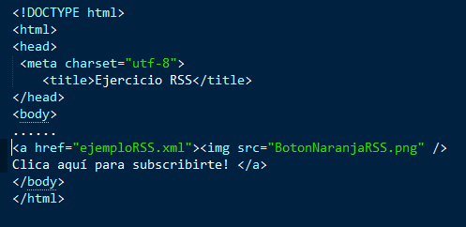

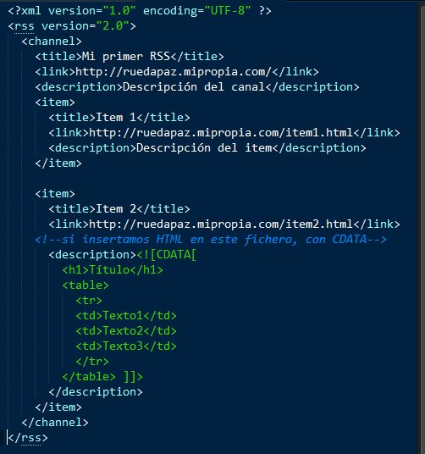

# Transformar la información del ejercicio 1 en una base de datos XML nativa usando BaseX y realizar lo siguiente:

* Realizar una consulta XQuery con expresiones FLWOR que muestren todos los artículos cuyo precio sea mayor a 30 euros. Muestra los elementos “Referencia” y “descripción”. Usa el let para realizar dicha expresión.
* Realizar una consulta XQuery con expresiones FLWOR cuyo resultado sea una tabla HTML con todos los artículos del departamento “hombre” y categoría “natación” (Solo valores).
* Realizar una inserción de un nuevo artículo con XQuery al final de la lista de artículos.
* Realizar una modificación con XQuery del artículo anterior modificando la referencia.
* Realizar el borrado con XQuery del segundo artículo de la base de datos.

Puntuación:

Ejercicio 4 y 5: 1 punto cada uno.

Resto de ejercicios: 2 puntos.

**Observaciones:**

La actividad se entregará en un fichero comprimido, el cual contendrá la siguiente información:

* Cada ejercicio lo pondremos en una carpeta diferente que se llamarán: ejercicio1, ejercicio2,… y contendrán los ficheros XML, XSD, XSL... correspondientes a dicho ejercicio.
* Recuerda que en el ejercicio 5 debes subir el HTML, XML y el fichero de texto.